Центральная городская
библиотека

г. Горячий Ключ,
ул. Ленина 203/1

Режим работы
10.00 -18 .00

Выходной день –
понедельник

Последний день
месяца – санитарный

е-mail: biblioteka.gorkluch@gmail.com
www.librarygk.ru

МБУК «ЦБС»
Центральная городская библиотека
Отдел методической работы

Месяц в названиях книг
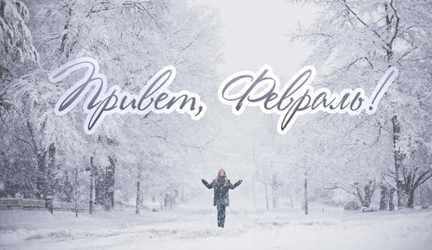
Горячий Ключ
2021

Ольга Бергольц. «Февральский дневник»
Великая Отечественная война - одна из самых трагических страниц истории нашей родины. Это были пять лет напряженной борьбы, выживания в тяжелейших условиях, надежд и разочарований, холода и голода, страха и ненависти.. И наконец настал долгожданный день - 9 мая 1945 года. Сегодня, спустя 70 лет, мы вновь и вновь воссоздаем в воображении события тех лет, пытаемся понять, что пережил наш народ, как ему удалось выстоять в этом страшном испытании. И конечно, этот подвиг не мог не найти отражение в литературе: и в прозе, и в поэзии. "Лучшие стихи о войне" продолжают серию "Лучшие книги о войне" издательства "clever". Здесь собраны произведения известных российских поэтов: Ольги Берггольц, Юлии Друниной, Анны Кардашовой, Константина Симонова, Александра Твардовского. В их стихотворениях запечатлены мужество и стойкость защитников Брестской крепости, жителей осажденного Ленинграда, бойцов, павших на полях этой страшной войны, всех, кто внес свой вклад в ту великую Победу.
Екатерина Репина. «Те самые люди, февраль и кофеин»
Екатерина Репина живет в Приморье. Ей нет и тридцати, и это первая ее книга, несмотря на то, что в 2008 году автор, благодаря именно этому роману, стал лауреатом премии "Дебют" - самой престижной молодежной премии страны. "Те самые люди, февраль и кофеин" - воистину удивительная история, представляющая собой череду нескончаемых приключений и недоразумений, которые так или иначе счастливо разрешаются ко всеобщему удовольствию. По существу, роман являет собой редкий прецедент ситуации, в которой молодость и неопытность имеют несомненное преимущество перед зрелостью и пресловутым здравым смыслом.
Джон Уэйн. «Зима в горах»
В романе "Зима в горах" писатель показывает острую политическую обстановку, которая сложилась в Уэльсе в 60-е годы прошлого века в связи с обострением там национального вопроса. Герой романа Роджер Фэрнивалл, филолог по образованию, отправляется в Уэльс для изучения валлийского языка. Судьба сталкивает его с разными людьми - шахтерами, водителями автобусов, мелкими предпринимателями. Всех их объединяет одна цель - борьба за национальные права.
Станислав Востоков. «Зимняя дверь»

"Зимняя дверь" - книга рассказов Станислава Востокова, действие которых происходит в подмосковной деревне Мамоново. Каждая история книги напоминает листок отрывного календаря, за которым скрывается целый прожитый день.

Эльвира Тухфатуллина. «Время года зима»
Мир погрузился в вечную зиму. Холод и голод стали постоянными спутниками людей. Спасти человечество от вымирания сможет только надежда. Ее и пытаются найти главные герои. Сергей остался один. Вперед его ведет легенда о ковчеге, в существовании которой он начинает сомневаться.

Василий Песков. «Полное собрание сочинений.Том 7.По зимнему следу».
В 7-й том собрания сочинений знаменитого журналиста "Комсомольской правды" Василия Михайловича Пескова вошли новеллы из его личной рубрики "Окно в природу", репортажи из поездки по Африке и уникальное интервью с легендарным Маршалом Победы - Георгием Константиновичем Жуковым.

Юлия Шилова. «В душе февраль, или Мне нечего терять, кроме счастливого случая».
Красавица-киноактриса Анна жила весело и беззаботно. Светские вечеринки, громкие премьеры, шампанское, цветы, восторженные толпы поклонниц давно надоели ей и принимались как должное. Но неожиданно случилось страшное - Анну похитили, затолкали в машину и привезли в неизвестный дом. Страшный урод-извращенец стал угрожать ее жизни. Анна решилась на побег..

